【主日事工分配】Sunday Service Personnel
日期 | 05/15早午堂聯合崇拜 | 05/22早堂崇拜 | 05/22午堂崇拜
證道 | 林純心傳道 | 尤陽生牧師 | 尤陽生牧師
司會 | 林振成 | 張文雄 | 簡英仁
領詩 | 亞東劇團領唱團隊 | 孫瑞松  邵順秀  張美琴 | 黃美玲  徐惠敏  林振成
司琴 | 尤立馨 | 尤立忠 | 劉依清
司獻 | 葉秀榮 | 黃文華 | 譚麗卿
招待  點名 | 刁本彬  徐惠敏 | 黃文華  戎嗣定 | 譚麗卿  張巧幸
歡迎隊 | 蘇純淑 | 戎嗣定 | 張巧幸
投影片 | 陳元卿 | 皇甫超坤 | 黃維靖
音響燈光 | 周賢忠 | 皇甫超坤 | 黃維靖
獻花 | 邵鸞鳳 | 邵鑾鳳 | 邵鑾鳳
【教會聚會表】Church Schedule
聚會內容Worship/Meeting | 聚會日期  Day | 聚會時間Time | 負責/聯絡人  Contact | 電話Telephone
早堂華語崇拜  Mandarin Worship | 週日Sun | 9:30am | 簡英仁弟兄  Eric Chien | 516-791-2313
午堂台語崇拜  Taiwanese Worship | 週日Sun | 11:00am | 簡英仁弟兄  Eric Chien | 516-791-2313
英文崇拜  English Worship | 週日Sun | 12:30pm | 陳鴻成弟兄  Daniel Chen | 646-267-3815
兒童崇拜Children S.S. /Worship  兒童主日學 | 週日Sun | 9:30分班/10:45合班12:00分班 | 朱世杰弟兄  Scott Chu | 917-566-8602
成人主日學  Adult S.S. (早/午堂) | 週日Sun | 早-11:00am  午-12:30pm | 黃文華姐妹  Ann Huang | 917-678-1536
英文主日學Eng. Sunday School | 週日Sun | 11:00am | 陳鴻成弟兄  Daniel Chen | 646-267-3815
詩班練習  Choir | 週日Sun | 2:00pm | 劉淑清姊妹  Samantha Liu | 516-791-2313
電話祈禱網  禱告會Prayer  禱告會Prayer | 週二  週三  週四 | 9:00-9:50pm  8:00pm  8:00pm | 撥712-432-0075  楊自豪弟兄(教會)  尤陽生牧師 | 密碼141852#  646-823-5359  718-746-4199
英文青少年團契  English Youth Group  大學團契College | 週五  週五 | 8:00pm  8:00pm | 陳鴻成弟兄  Daniel Chen | 646-267-3815
弟兄團契Brother F. | 不定期 | TBA | 戎賜定弟兄 | 718-216-5018
姊妹團契Sister F. | 不定期 | TBA | 劉淑瓊姊妹 | 718-808-3859
基督教紐約聖教會週報

Queens Taiwanese Evangelical Church
第20週 主後AD 2016年05月15日

年度主題 Theme of the Year
《操練生命，委身使命》
Discipline Life, Devote to Great Commission
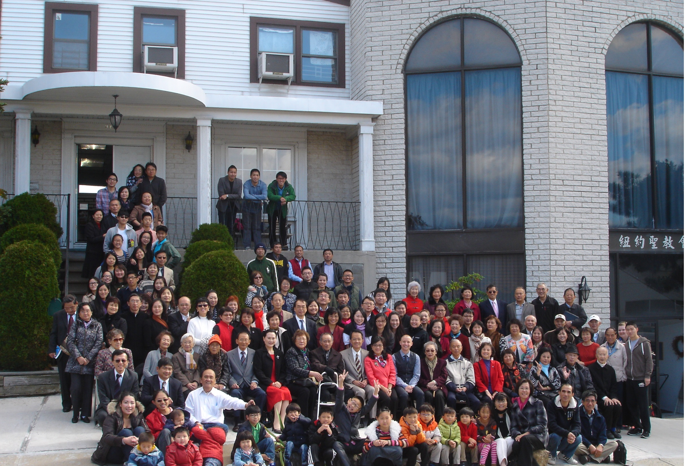
年度金句Key Verse of the Year
提摩太前書1 Timothy 4:8; 以賽亞書Isaiah 54:2
「因為操練身體，益處還少；唯獨操練敬虔，凡事有益，享有今生和來世的應許。」/「要擴張你帳幕的地方，伸展你居所的幔子，不要限制；
要拉長你的繩索，堅固你的橛子。」(聖經新譯本)
「操練身軀有淡薄利益，口毋拘敬虔對逐項攏有利益，因為有現今及將來活命的應允。」/「著開闊你布棚的地，放大你徛起的帳幅，呣通限定；
著牽長你的索，堅固你的杙仔(khít-á)。」(現代台語譯本)
“For while bodily training is of some value, godliness is of value in every way, as it holds promise for the present life and also for the life to come.”/“Enlarge the place of your tent, and let the curtains of your habitations be stretched out; do not hold back; lengthen your cords and strengthen your stakes.” (ESV)
榮譽牧師Pastor Emeritus：高耀民牧師Rev. Benjamin Kao
主任牧師Senior Pastor：尤陽生牧師Rev. Johnson Yu Tel:718-746-4199
英語牧師English Pastor：白書亞牧師Rev. Joshua Birchfield Tel:970-689-2671
值月同工Coworker of month：黃麗淑姐妹(Shu Huang) Tel: 718-460-5489
教會地址Church Address：40-31 165th Street, Flushing, NY 11358
教會電話Church Tel：(718)460-6326 教會網址: qtecny.wtc.net

紐約聖教會早、午堂聯合崇拜
第20週2016年05月15日 10:00 A.M.

司會：林振成弟兄 司琴：尤立馨姐妹
領詩：亞東劇團領唱團隊

序樂………………………(會眾安靜默禱 ) ……………………司琴
宣召 ………………………………………………………………司會
讚美 ………………………………………………亞東劇團領唱團隊
1. 叫我抬起頭的神
2. 信實的神
3. 若是有你佇我的生命
使徒信經…………………………………………………司會及會眾啟應…………………………詩篇57……………………司會及會眾
讀經………………… 以弗所書4章31-32節…………………司會
戲劇分享………………《阿雖衰到家》…………………亞東劇團
信息………………………………………………………林純心傳道
回應詩歌………………「給我換顆心」……………………王小梅
見證事工分享…………………………………………………王小梅
奉獻………………「獻己於主」(世紀頌讚346首) …………葉秀榮
頌榮………………「讚美宇宙主宰」(聖歌30)」……………會眾
祝禱……………………………………………………………尤牧師
阿們…………………………「阿們」…………………………會眾
殿樂…………………… (會眾安靜默禱) ………………………司琴

～～～～～～～～～～～～～～～～～～～～～～～～～～～～～～～～～～

讀金句：（箴言15:13）
(華)『心中喜樂，面帶笑容；心裡憂愁，靈被損傷。』
(台)『快樂的心，會互面笑笑；心若憂悶，會損傷心神。』

消息報告及歡迎……………………………………………………… 司會

【紐約聖教會-各團隊負責同工】Church Co-worker Team
團隊Team | 同工Coworker | 聯絡電話Contact
主席Chairperson | 尤陽生牧師Rev. Johnson Yu | 718-746-4199
副主席Vice Chair | 朱世杰Scott Chu | 917-566-8602
英語牧師EM Pastor | Rev. Joshua Birchfield白書亞牧師 | 970-689-2671
行政Administration | 王宇辰George Wang | 718-551-7969
敬拜Worship | 簡英仁Eric Chien | 516-791-2313
關懷Caring | 王曉暉Julia Hu  陳天忠Tian Zhong Chen | 646-705-1285  917-832-3598
造就Discipleship | 黃文華Ann Huang | 917-678-1536
事奉Service | 張文雄Wen-Hsiung Chang | 718-380-7553
宣教Mission | 潘巨明James Pan | 718-359-4096
財務Finance | 黃麗淑Sue Huang | 718-460-5489
英語輔導EM Counselor | 陳鴻成Daniel Chen | 646-267-3815
英語部English Ministry | 尤立忠Jeffrey Yu | 646-673-4088
兒童部Children Ministry | 朱世杰Scott Chu | 917-566-8602

【小組聚會】Mandarin Small Groups
僕人 | 聚會時間 | 聚會地點 | 聯絡電話
長輩喜樂小組-張文雄夫婦 | 週二10:00am | 40-32 166th Street -教會 | (646) 427-7040
張哲雄夫婦 | 週五8:00pm | 133-03 41st Ave. -畫室 | (718) 463-4701
社青小組-朱世杰夫婦 | 週五7:30pm | 40-31 165th Street -教會 | (917) 566-8602
施旭耀夫婦/每一、三週六 | 週六4:00pm | 40-31 165th Street -教會 | (646) 331-8978
桌球練習-林振成弟兄; | 週一,三8-10pm | 週六2-6 pm -教會 | (917) 754-8503

【04-06/2016早、午堂主日學】Mandarin Sunday School
班別 | 主題 | 對象 | 老師 | 教室
信徒造就A | 約翰福音 | 基督徒 | 早:朱駿康/陳元卿 | 一樓餐廳
信徒造就B | 哥林多後書 | 基督徒 | 早:孫瑞松/皇甫超坤 | 三樓教育館
初信造就班 | 靈命操練--長大成熟 | 初信者 | 早:黃文華 | 三樓教育館
慕道班 | 認識耶穌與福音 | 慕道者 | 早:劉淑瓊 | 三樓教育館
信徒造就 | 腓立比書 | 基督徒 | 午:簡英仁/鍾仁賢/周清芬/唐耀鴻 | 三樓教育館
【05/08/16主日聚會人數】Attendance
早堂崇拜 | 午堂崇拜 | 英文堂崇拜 | 兒童部崇拜 | 合計人數
人 | 人 | 人 | 兒童:人/成人: 人 | 人
【05/08/2016主日奉獻明細及總計】Offertory Details
十一奉獻
Tithe
感恩奉獻Thanks
建堂奉獻

其他奉獻
現金奉獻 | 十一奉獻 | 感恩奉獻 | 建堂奉獻 | 其他奉獻 | 奉獻總計
$ | $ | $ | $ | $ | $

第19週 5/8/2016 值月同工:黃麗淑姐妹Coworker of the Month: Shu Huang

【歡迎與消息報告】Welcome and Announcement
- 歡迎今天新朋友及過訪的主內兄姊，請繼續尋求認識基督和敬拜真神。願神賜恩於你/妳！

□〔教牧/同工團隊〕Pastoral and Co-worker Team
- 謝謝來自台灣的「亞東劇團」以話劇《阿雖衰到家》宣揚主的道，並分享事工願景。願主賜恩於導演鍾信榮傳道/團長王小梅夫婦，黃承恩傳道/林純心傳道夫婦，張主悅傳道、林章利弟兄、楊嘉倫弟兄和他們未來一週繼續在紐澤西、費城的服事，及亞東在桃園新建築整修需要，並大大使用他們在各國各地為 神國得人。
- 今天下午2:30召開同工會，地點在三樓，請同工們按時出席。
- 請繼續為建堂需要關心奉獻:
募款總目標  Pledge goal | 已收奉獻(至5/8)  Received (till 5/8) | 台灣募款(至5/8)  Taiwan Fund Raising (till 5/8) | 還需奉獻  Pledge still needed
$980,000 | $ | $49,060 | $
- 今年夏令營將於7月8-10日(五-日)與NJ第一長老教會在賓州DeSales大學合辦，主題「天父的愛」(Theme: The Father's Love)。請兄姐預留時間並邀親友一起來。中文組有兩位講師:齊一仁牧師(亞特蘭大華人教會北堂牧師);加拿大潘唐娜牧師(Rev. Donna Parachin)，她的信息將有翻譯；英文組講師: Rev. Naffey Beebakhee；兒童講師:Wendy Wang(角聲中心)。請兄姐預留時間並邀親友一起來。教會編列預算供慕道友免費報名，詳情請洽潘巨明弟兄。目前受理報名中，早鳥優惠5/29截止。報名表及費用請交給王積惠姊妹或陳月華姊妹。
- 今年同工改選時程：5/29公佈候選名單，6/12會員大會及改選，6/26交接同工會。請在主前守望禱告，讓神親自揀選。
- 教會要徵聘一位〈半職教牧幹事〉以分擔牧者事務性工作。資格要求與工作內容詳情張貼於佈告欄，合乎條件有負擔者請直接與尤牧師聯繫。
□〔造就〕Discipleship
- 春季(4-6月)成人主日學課程，請虛心學習受教：早堂A班:約翰福音-朱駿康/陳元卿；B班：哥林多後書-孫瑞松/皇甫超坤；初信造就班-黃文華；慕道班-劉淑瓊。午堂A班:腓立比書-鍾仁賢/周清芬/簡英仁/唐耀鴻。教室分配請看週報第三頁，原午堂台語班今天在三樓客廳。各班須指定一人負責出席記錄。
□〔敬拜〕Worship
- 詩班午餐後在二樓主堂練唱。
□〔行政〕Administration
- 垃圾分類提醒：在教會請養成好習慣－讓金屬、塑膠類歸入金屬/玻璃瓶/塑膠容器回收桶(藍色標籤)、讓紙張、紙箱類歸入紙類回收桶(綠色標籤)，一般垃圾、及不知道如何分類者，請您放入一般垃圾桶(黑/白色塑膠袋)。
□〔宣教∥事奉〕Mission∥Service
- 為本週末5/13-16「聖靈降臨節」週末〈歐洲校園事工〉的德東「福音營」代禱－講員、慕道友邀請、服事團隊(高如珊姊妹、所有同工)。
- 教會開拓新的福音橋樑事工：
(A)Jessie老師5月份的新課程，大家把握機會，一同來參加：
5/21(週六) 1:30-4:30pm「手工皂進階班」，費用$50。
6/11(週六) 1:30-4:30pm「手工皂入門班」，費用$50。
6/15(週三) 10:00am-1:00pm「手工皂入門班」，費用$50。
(B)徵聘〈兒童課後輔導班〉和〈成人白天興趣班〉兩位兼職負責人來領導管理這兩類課程。基本條件：靈命成熟、對 神委身的基督徒，有忠心、愛心、耐心，有福音使命和社區事工的熱情與異象者。

如有負擔或願推薦人選，請洽宣教同工潘巨明弟兄(718-359-4096)。
□〔關懷〕Caring
- 姐妹團契訂下週主日5/22下午2時，與詩班及兒童一起探訪新鮮草原的老人中心Boulevard ALP，邀您一同來參與愛心關懷行動，請與團長劉淑瓊姊妹聯絡。
- 身體欠安者:陳蓉，王志偉，高如珊，劉忠彥，邢珠英，陳泰行，沈琼(7月待產)，高牧師，張少杰，郭秀卿，徐惠敏，周文耀，葉元龍，洪傳雄，陳許秀鳳，薛盧瑞英，謝熊聯芳，張董繼璜，韓王桂枝，郭振玉，郭淵源，鄭賢堅。

第21st wk週 5/15/2016紐約聖教會主日崇拜QTEC Worship
戲劇主題：《阿雖衰到家》 經文：以弗所書4章31-32節
信息：林純心傳道

【2016年五月聚會及活動】
日期Date | 時間Time |  | 活動內容Meeting/Activities | 連絡人Contact | 聯絡電話TEL
5/1 |  | 9:30/11am | 早/午/英文堂-謹守聖餐 | 簡英仁Eric Chien | (718) 938-2796
5/8 |  | 10 am | 母親節全體四堂聯合崇拜 | 簡英仁Eric Chien | (718) 938-2796
5/15 |  | 10 am | 早/午堂聯合崇拜-亞東劇團 | 簡英仁Eric Chien | (718) 938-2796
5/15 |  | 2:30 pm | 同工會-年度同工改選提名 | 尤牧師Pastor Yu | (718) 746-4199
5/22 |  | 2 pm | 探訪老人中心 | 劉淑瓊Susan Liu | (718) 808-3859
5/29 |  | 12 pm | 公佈同工改選候選人名單 | 尤牧師Pastor Yu | (718) 746-4199

